|  |  |  |
| --- | --- | --- |
| 1 | Педагог дополнительного образования | Короленко Надежда Викторовна |
| 2 | Название объединения | Спортивно-оздоровительный туризм |
| 3 | Дата проведения занятия, № группы | 29.01.2025 Гр.№1 |
| 4 | Тема занятия | Специальная физическая подготовка туриста |

**Цель:** ознакомиться с понятием специальной физической подготовки;

разобраться, для чего туристу нужны специальные физические упражнения;

разучить комплексы специальных физических упражнений.

**Специальная физическая подготовка туриста**

В туризме, как и в других видах спорта, достижение высоких результатов невозможно без постоянной физической подготовки, которая составляет основное содержание тренировки и в то же время неразрывно связана с укреплением и повышением общего уровня функциональных возможностей организма. Турист любой «специальности», собираясь в сложное путешествие, должен быть подготовлен особенно разносторонне.

Каждому туристу необходимо уметь преодолевать препятствия самого различного характера, хорошо прыгать в длину, лазать по канату, по деревьям, свободно подтягиваться, приучиться переносить рюкзак с большим грузом на длинные расстояния. Причем в этом не всегда помогает значительная сила, нужны специальные навыки, развивающиеся упражнениями. Начинать лучше с походов с небольшим грузом — 6—10 кг, выполняя все правила укладки рюкзака и подгонки снаряжения, иногда ходить в тяжелой обуви. Турист должен уметь переносить на небольшие расстояния значительные грузы, а также пострадавшего человека, используя подручные средства. В столкновении с силами природы он должен быть подвижным, ловким, отлично владеть равновесием. Все это дается разносторонней подготовкой.

***Специальная физическая подготовка*** - это разновидность физического воспитания, специализированного применительно к особенностям избранного вида туризма. Средствами специальной подготовки осуществляется воспитание необходимых туристу навыков.  
На первой стадии занятий туризмом планируется воспитание основных качеств: выносливости, силы, ловкости, гибкости, скорости.

**Воспитание выносливости.** В туристском походе приходится преодолевать большие расстояния в течение длительного времени и со значительной физической нагрузкой, зависящей от сложности естественных препятствий, темпа передвижения, метеорологических условий, веса рюкзака. В результате организм утомляется и создается возможность появления ошибок при преодолении опасных или сложных участков маршрута. Следовательно, запас прочности и безопасность туриста во многом зависят от его выносливости.

При воспитании выносливости ставятся три основные задачи: улучшение аэробных возможностей, совершенствование деятельности сердечно-сосудистой и дыхательной систем; повышение анаэробных возможностей; повышение физиологических и психологических границ устойчивости к сдвигам внутренней среды, вызванным напряженной работой.

При этом нагрузка характеризуется следующими факторами: интенсивностью, продолжительностью, величиной интервала отдыха, характером отдыха и числом повторений упражнений. Наиболее доступные средства воспитания общей выносливости - ходьба, кроссовый бег, прыжки, спортивное ориентирование на местности, лыжные гонки, плавание, спортивные и подвижные игры, велосипедный спорт, гребля, ритмическая гимнастика.

Специальная выносливость воспитывается всеми средствами технической подготовки: походами выходного дня, участием в соревнованиях по спортивному ориентированию и технике туризма, тренировками с грузом на травянистых, осыпных, снежных, ледовых склонах и скалах. Специальная выносливость - способность к многократному повторению упражнений по технике туризма без снижения качества их выполнения.

При воспитании выносливости, особенно у школьников, нужно учитывать большие возрастные различия в приспособительных реакциях организма к повышенным нагрузкам. Работая с детьми, важно создать оптимальные условия для функционирования систем кислородного обеспечения организма. С этой целью целесообразно чаще проводить тренировки в лесной или парковой зоне.

**Воспитание силы.** При ходьбе с грузом по пересеченной местности, преодолении технически сложных участков мышцы ног, рук и туловища испытывают большую нагрузку в течение длительного времени.

Упражнения для воспитания силы делятся на две группы.

*Первую группу* составляют упражнения с внешним сопротивлением: с сопротивлением партнера (упражнения в парах, борьба, акробатика); с весом предметов (штанга, гантели, набивные мячи, ядро, камни, мешки с песком, гиря, рюкзак с контрольным весом); с сопротивлением упругих предметов (эспандер, амортизатор) и внешней среды (бег по снегу, воде, песку, в гору, по пересеченной местности).

*Вторая группа* - это упражнения, отягощенные весом собственного тела (подтягивание, сгибание и разгибание рук в упоре лежа, лазанье по канату, преодоление навесной переправы, приседания, прыжки, упражнения на гимнастических снарядах, тренажерах).

Максимальное силовое напряжение может быть создано тремя путями: преодолением непредельных отягощений (сопротивлением) с предельным числом повторений; предельным увеличением внешнего сопротивления (в динамическом или статическом режиме); преодолением сопротивлений с предельной скоростью.

Специальные силовые упражнения выполняются с рюкзаком или другим грузом (можно с партнером) и включают: лазанье по канату, гимнастической или скальной стенке; подтягивание на перекладине; преодоление навесной переправы; прыжки через препятствия; приседания, ходьбу и бег; подъем по крутому снежному или травянистому склону.

Применение средств и методов воспитания силы в школьные годы должно быть тщательно согласовано с особенностями этой возрастной группы. Занятия на первых этапах физической подготовки должны обеспечивать оптимальную степени гармонического развития всех мышечных групп, содействовать образованию прочного "мышечного корсета", укреплять дыхательную мускулатуру.

В комплексных тренировках упражнения на силу целесообразно применять в конце занятия.

**Примерные упражнения для развития силы рук**

1. Стоя на руках (с поддержкой партнера), сгибание и разгибание рук.

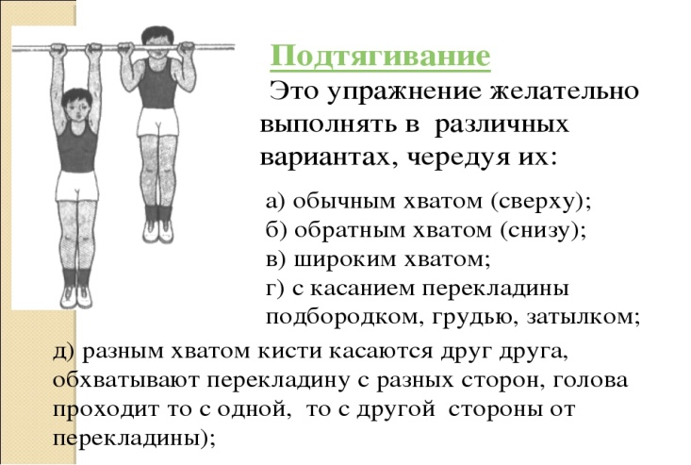2. Лежа в упоре на руках, сгибание и разгибание рук.

3. «Тачка» — партнер держит ноги, а спортсмен

идет на руках «рысью» или «галопом».

4. Подтягивание на перекладине.

5. Лазание по канату, шесту, наклонной лестнице.

6. Упражнения со штангой в жиме, рывке и толчке.

7. Упражнения с гантелями, гирями.

8. Толкание и метание ядра одной и двумя руками.

9. Упражнения с набивным мячом.

10. Упражнения на брусьях, перекладине, кольцах.

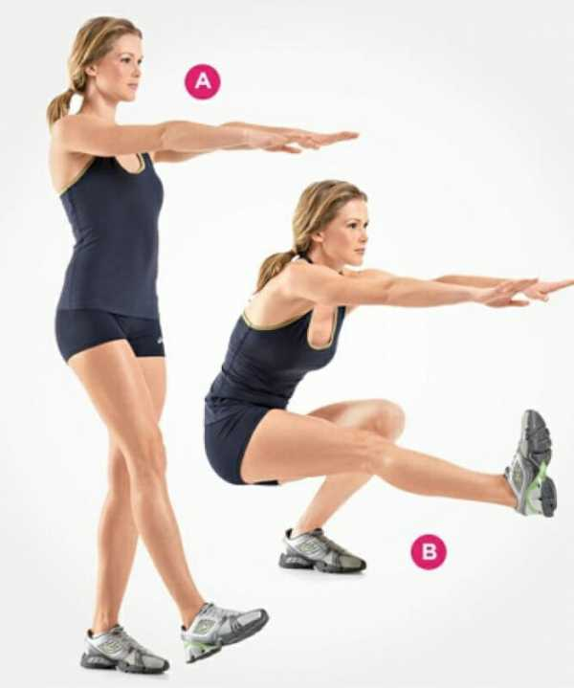

**Примерные упражнения для развития силы ног**

1. Ноги на ширине плеч, глубокие приседания на всей ступне,

поднимая руки вперед.

2. Приседание на одной ноге («пистолетик»).

3. Прыжки на месте со скакалкой и гантелями.

4. Приседание со штангой или партнером на спине.

5. Прыжки в высоту и длину с места и с разбега.

6. Прыжки тройные и пятерные.

**Воспитание ловкости.** Критерии ловкости - координационная сложность задания, время и точность его выполнения. Воспитание ловкости складывается из воспитания способности осваивать новые двигательные действия и перестраивать двигательную деятельность в соответствии с быстро меняющейся обстановкой на туристском маршруте (например, применить серию быстрых и точных движений, связанных с переправой через водный поток, движением по осыпи, скалам и льду, спуском на лыжах, сплавом на горных реках).

Основная задача воспитания ловкости - овладение новыми двигательными действиями. При этом используются следующие упражнения: спортивные и подвижные игры, спортивное ориентирование, горнолыжный спорт, спортивная и художественная гимнастика, легкая атлетика (прыжки, барьерный бег), ритмическая гимнастика. При выполнении упражнений рекомендуется включать в них элементы новизны, создавать неожиданные ситуации, требующие быстрой реакции.

В туризме специальная ловкость воспитывается средствами специальной физическое и технической подготовки без груза и с грузом: ходьбой по бревну, тросу, камням, кочкам, соревнованиями по технике туризма, скалолазанию, туристскими упражнениями на ледовых, снежных, травянистых и осыпных склонах.

**Воспитание быстроты.** Под быстротой понимается способность совершать двигательные действия в минимальное время.

Для воспитания быстроты используются различные скоростные упражнения: спортивные и подвижные игры, легкая атлетика (бег на короткие дистанции, прыжки и метания), ритмическая гимнастика. Применяются разнообразные упражнения, требующие быстрой реакции на заранее обусловленные сигналы (звуковые, зрительные, тактильные), быстрых локальных движений и кратковременных перемещений.

Средства специальной физической подготовки для воспитания быстроты: туристские упражнения прикладного многоборья (установка палатки на время, вязка узлов, работа со специальным туристским снаряжением и т. п.).

**Воспитание гибкости.** Для воспитания гибкости используются упражнения с увеличенной амплитудой движения - упражнения на растяжение, перед выполнением которых необходимо хорошо разогреться.

**Примерные упражнения для развития гибкости и силы мышц туловища**

1. Из положения лежа на полу наклон вперед и повороты туловища.

2. Из положения лежа на полу носками ног коснуться пола за головой.

3. Из положения сидя на полу лечь, затем сесть (ноги закреплены).

4. Штанга на плечах — наклоны вперед, в стороны и повороты.

5. Упражнения на гимнастической стенке в упоре стоя на полу и в висе.

**Примерные упражнения на растягивание и расслабление**

1. Основная стойка, руки перед грудью. Рывки назад руками, согнутыми в локтях и прямыми.

2. Основная стойка. Пружинистые наклоны туловища вперед — ладонями коснуться земли.

3. Движение шагом, руки впереди на уровне плеч. С каждым шагом мах ногой вперед, касаясь носком ладоней рук.

4. Сидя на земле, ноги в стороны, руки подняты вперед. Наклон туловища вперед, касание руками носков ног.

5. Свободно опустить расслабленные руки, а затем голову, туловище, опустившись в присед.

6. Лежа на спине, поднять ноги вверх. Расслабленные движения ногами, как при езде на велосипеде.

7. Основная стойка. Свободные поочередные махи ногами вперед и назад со свободным движением руками.

Большое значение для расслабления и отдыха мышц имеют так называемые отвлекающие упражнения, в которых работают мышечные группы, большей частью не участвовавшие в предыдущей работе и не требующие сложной координации.

В тренировке необходимо также уделять внимание упражнениям в равновесии, которые способствуют совершенствованию вестибулярного аппарата и мышц, удерживающих тело в состоянии равновесия.

**Примерные упражнения в равновесии**

1. Ходьба по узкой опоре (ребро гимнастической скамейки, рельс, бревно и т. п.) в сочетании с различными движениями руками, наклонами, приседаниями.

2. Упражнение «ласточка», равновесие боком.

Непременное условие достижения высокой физической подготовленности туристов - соблюдение режима, правил гигиены, постоянный врачебный контроль, который дополняется самоконтролем спортсмена и заключается в систематическом наблюдении за весом своего тела, пульсом, сном, аппетитом, общим состоянием.

Вся деятельность по физической подготовке туристов проходит три этапа: подготовительный, исполнительный и контрольный.

На подготовительном этапе осуществляются планирование и общая организация учебно-тренировочного процесса. На основании перспективного плана составляются планы тренировок и установок на двухлетний и годичный периоды, по месяцам и недельный, готовятся технические средства обучения. Планируется участие в соревнованиях. Тщательно подготовленная рабочая документация позволяет осуществлять тренировочный процесс на более высоком уровне.

Исполнительный этап включает оперативность организации учебно-тренировочных занятий (мест для занятий, технических средств обучения, туристского и спортивного снаряжения, инвентаря, тренажеров).

Контрольный этап позволяет оперативно получать информацию о влиянии нагрузок на организм занимающихся. Надежным помощником здесь служат дневники самоконтроля, педагогические наблюдения тренера, контрольные тесты и нормативы, участие в соревнованиях.

Максимальный оздоровительный эффект от разнообразной и регулярной тренировки будет в том случае, если характер и степень физической нагрузки полностью соответствуют состоянию здоровья, уровню функциональной готовности организма, возрасту и индивидуальным особенностям человека. Без этого тренировки окажутся не только малоэффективными, но и могут принести вред.

Характерная особенность тренировок в туризме состоит в том, что подготовка к походу осуществляется в обстановке, резко отличной от условий самого путешествия, так как невозможно воспроизвести (смоделировать) все сложности планируемого мероприятия. Подготовка к походу всегда должна быть на порядок выше категории сложности маршрута, который туристам предстоит пройти.

Поскольку туристы одной спортивной группы по многим причинам не всегда имеют возможность тренироваться вместе, общую физическую подготовку можно проводить по индивидуальным планам, но обязательны совместные походы выходного дня, контрольные тренировки по специальной физической подготовке, участие в соревнованиях по туристской технике.

Физическая подготовка должна строиться на основе принципов всесторонности, систематичности, последовательности и постепенности, сознательности и активности, наглядности, непрерывности, повторности, цикличности и волнообразности, специализации, связи физического воспитания с трудовой и оборонной практикой.

Необходимо помнить, что отсутствие тренирующих воздействий на организм сказывается на уровне состояния физической работоспособности, который начинает снижаться на седьмой-десятый день. Поэтому при вынужденных перерывах в тренировочном процессе следует принимать меры для восстановления достигнутого ранее уровня развития физических качеств и дальнейшего его поддержания или подъема.

***Задание:***

1. Ответить на вопрос: "Для чего туристу нужна специальная физическая подготовка, и что она собой представляет?"

2. Разучить упражнения для развития силы рук и ног, включать их в ежедневную утреннюю гимнастику.